С 26 по 29 февраля 2020 года на территории МО «Пугачевский» Саратовской области проводится профилактическое мероприятие «Маленький пассажир – большая ответственность!».
За текущий период 2020 года на территории МО «Пугачевский» Саратовской области зарегистрировано 2 дорожно – транспортных происшествия с участием несовершеннолетних, в которых получили травмы различной степени тяжести 2 ребенка – пассажира.
Уважаемые родители! Прежде чем усадить своего ребенка в автомобиль, подумайте о его безопасности!
Напоминаем: дети младше 7 лет перевозятся в салоне автомобиля только при наличии детского кресла, которое должно соответствовать возрасту и весу ребенка - такая информация содержится в инструкции. Так, перевозка грудного ребенка в кресле, предназначенном для детей весом от 9 кг, будет являться нарушением с соответствующим штрафом. Детей, которым исполнилось 7 лет, допускается перевозить на заднем сиденье легкового автомобиля без использования автокресел и каких либо иных средств. Достаточно их пристегнуть штатным ремнем безопасности. На переднем пассажирском сиденье легкового автомобиля обязательно использование автокресла до достижения ребенком 12-ти летнего возраста.
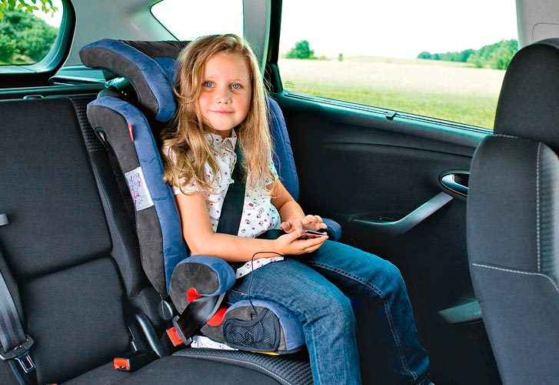
Штраф за нарушение правил перевозки детей установлен частью 3 статьи 12.23 Кодекса об административных правонарушениях и составляет от 3000 до 100000 рублей.

Старший инспектор по пропаганде ОГИБДД
Н.А. Смирнова

